令和８年 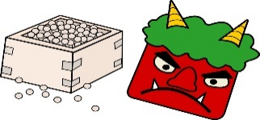 ２月(如月)予定表 ２０２６年
この写真 の作成者 不明な作成者 は CC BY のライセンスを許諾されています
日 | 月 | 火 | 水 | 木 | 金 | 土
１ 寒稽古 | ２ | ３ 節分 | ４ 立春 | ５ | ６ | ７
 |  | 石川台中  １９：００～  ２１：３０ |  | 石川台中  １９：００～  ２１：３０ |  | 石川台中  １９：００～  ２１：３０
８ | ９ | １０ | １１ 建国記念日 | １２ | １３ | １４
 |  | 石川台中  １９：００～  ２１：３０ |  | お休み |  | 石川台中  １９：００～  ２１：３０
１５ | １６ | １７ | １８ | １９ 雨水 | ２０ | ２１
 |  | 石川台中  １９：００～  ２１：３０ |  | 石川台中  １９：００～  ２１：３０ |  | 石川台中  １９：００～  ２１：３０
２２ | ２３ 天皇誕生日 | ２４ | ２５ | ２６ | ２７ | ２８
 |  | 石川台中  １９：００～  ２１：３０ |  | 石川台中  １９：００～  ２１：３０ |  | 石川台中  １９：００～  ２１：３０
http://jka-shoukikan.sakura.ne.jp/
立春(りっしゅん)：春の気配を感じられ始めるころ
雨水(うすい)：雪は雨となり氷も溶けて水となるころ

